CARENCIA ACTUAL DE OBJETO POR HECHO SUPERADO EN ACCIÓN DE TUTELA / ACTA DE DESIGNACIÓN DE JUEZ AD HOC / COMUNICACIÓN DE LA ACEPTACIÓN DEL CARGO - Acreditada

[La presente] tutela está encaminada a lograr la designación de un Juez Ad Hoc y la aceptación inmediata del nombramiento por parte del mismo, para que conozca y de trámite al proceso de nulidad y restablecimiento del derecho identificado con número de radicación 52001 33 33 000 2019 00141 00, pues en febrero del año en curso, quien ejercía el cargo presentó renuncia y, en consideración del actor, dicha situación constituye vulneración de sus derechos fundamentales al debido proceso y el acceso a la administración de justicia por lo que solicitó su amparo. Ahora bien, se observa que, pese a las dificultades manifestadas por el Presidente y el Secretario del Tribunal Administrativo de Nariño para efectuar dicha nominación, mediante auto de 26 de noviembre de 2020, se designó a [R.A.R.M.] como Juez Ad Hoc en el proceso promovido por [S.P.C.], en contra de la Fiscalía General de la Nación y una vez notificada de dicha decisión, la Jueza aceptó la nominación efectuada. En ese orden de ideas, es claro que durante el trámite de la acción de tutela de la referencia, la entidad accionada satisfizo por completo la pretensión contenida en la demanda de amparo. Es decir, que aquello que se procuraba lograr mediante la tutela acaeció antes de que esta Sala diera orden alguna. (…) Siendo ello así, la Sala advierte que en el asunto de la referencia se configura el fenómeno de carencia actual de objeto por hecho superado, toda vez que se encuentra demostrado que durante el lapso comprendido entre la interposición de la acción de tutela y el fallo de primera instancia, el Tribunal Administrativo de Nariño solventó en plena forma las peticiones que fueron elevadas por el actor.

CONSEJO DE ESTADO

SALA DE LO CONTENCIOSO ADMINISTRATIVO

SECCION PRIMERA

Consejero ponente: OSWALDO GIRALDO LÓPEZ

Bogotá, D.C, dieciséis (16) de diciembre de dos mil veinte (2020)

Radicación número: 11001-03-15-000-2020-04810-00(AC)

Actor: SINIBALDO PAZ CASTILLO

Demandado: TRIBUNAL ADMINISTRATIVO DE NARIÑO, DIRECCIÓN EJECUTIVA DE ADMINISTRACIÓN JUDICIAL, DIRECCIÓN EJECUTIVA DE ADMINISTRACIÓN JUDICIAL - SECCIONAL PASTO

La Sala decide la acción de tutela presentada, a través de apoderado, por el señor Sinibaldo Paz Castillo en contra del Tribunal Administrativo de Nariño, la Dirección Ejecutiva de Administración Judicial y la Seccional Pasto, invocando la protección de sus derechos fundamentales al debido proceso y al acceso a la administración de justicia, con ocasión de la presunta omisión del Tribunal Administrativo de Nariño de nombrar un conjuez que continúe con el trámite del proceso de nulidad y restablecimiento del derecho identificado con el radicado 52001 33 33 000 2019 00141 00, toda vez que la Juez Ad Hoc que venía conociendo del mismo se negó a continuar con su trámite.

- SÍNTESIS DEL CASO

  - El señor Sinibaldo Paz Castillo, actuando a través de apoderado, solicitó la protección de sus derechos fundamentales al debido proceso y acceso a la administración de justicia, para lo cual formuló las siguientes pretensiones:

“1. Se tutele el derecho fundamental al debido proceso y el de acceso a la administración de justicia, de que tratan los artículos 29 y 229 de la Constitución Nacional, respectivamente, vulnerados por la entidad accionada.

2. Que como consecuencia de lo anterior se tomen las medidas pertinentes para que se haga efectivo, el derecho de acceso a la administración de justicia en cabeza de mis representados, que, a juicio del suscrito, podrían ser algunas de las siguientes opciones a saber:

2.1 Que, dentro del término improrrogable de 48 horas siguientes a la notificación de la presente tutela, se designe un conjuez y/o conjueces que acepte (n) inmediatamente el (sus) nombramiento (s) para conocer el asunto de la referencia.

2.2 Que la Rama Judicial Dirección Ejecutiva de Administración de Justicia Nacional, nombre por un término a un juez individual o colegiado que se dedique únicamente y exclusivamente a conocer de ese tipo de acciones contra la Rama Judicial, tal como ocurrió en el Consejo Seccional de Judicatura Cundinamarca.

2.3 Y/o las que bien tengan, pero solucionen el caso en concreto.

3. Se exhorte a la entidad para que no sigo (Sic) incurriendo en conductas como los que son materia en esta acción, pues se está viendo vulnerado el derecho al acceso a la administración de justicia.”

  - Como fundamento de la anterior solicitud, el demandante aseguró que el 22 de agosto 2018, presentó demanda en ejercicio del medio de control de nulidad y restablecimiento del derecho en contra de la Fiscalía General de la Nación, con miras a obtener el reconocimiento y pago de la prima especial de que trata la Ley 4 de 1992, correspondiendo el conocimiento de dicha acción al Juzgado Noveno Administrativo de Pasto.

Manifestó que el 24 de agosto de 2018, los Jueces Administrativos del Circuito de Pasto suscribieron el oficio No. 727 mediante el cual formularon un impedimento conjunto y remitieron el asunto al Tribunal Administrativo de Nariño, siendo asignado por reparto, el 24 de septiembre de 2018, a la Magistrada Beatriz Isabel Melodelgado Pabón que el 10 de octubre del mismo año, declaró infundado el impedimento y ordenó enviar el expediente al Juzgado Noveno Administrativo del Circuito de Pasto.

Indicó que la demanda fue admitida el 7 de febrero de 2019, pero que, pese a ello, el 19 de febrero del 2019, la Juez de conocimiento manifestó impedimento y ordenó que el expediente se remitiera de nuevo al Tribunal Administrativo de Nariño. Informó que dicho impedimento fue aceptado el 6 de marzo de 2019, y en consecuencia se ordenó remitir el asunto a la Presidencia del Tribunal, para que asignara Juez Ad Hoc, correspondiéndole a Ana Cristina Achicanoy Sánchez, quien renunció a dicha designación el 10 de febrero de 2020.

Arguyó que el 16 de septiembre del año en curso solicitó al Tribunal Administrativo la designación de conjuez, frente a lo cual el Secretario de la Corporación, a través correo electrónico del 21 de septiembre del 2020, manifestó que no se había realizado el reemplazo toda vez que los conjueces no querían aceptar el cargo.

Conforme a lo anterior, consideró que, al no tener una solución concreta frente al asunto, se afecta su derecho de acceso a la administración de justicia.

- TRÁMITE DE LA TUTELA

  - La demanda fue admitida por medio de auto calendado el 23 de noviembre de 2020, en el cual se ordenó notificar a los magistrados del Tribunal Administrativo de Nariño, al director de la Dirección Ejecutiva de Administración Judicial y la Seccional Pasto, y comunicar a la Nación – Fiscalía General de la Nación y a la Agencia Nacional de Defensa Jurídica del Estado.

  - Mediante correo electrónico enviado a la Secretaria General de esta Corporación el 30 de noviembre de 2020, el Magistrado Paulo León España Pantoja, Presidente del Tribunal Administrativo de Nariño, dio respuesta a la acción de tutela, argumentando que el proceso les fue asignado en el año 2019 y no en el 2018, que en él se encontraba nombrada como Juez Ad-Hoc Ana Cristina Achicanoy Sánchez, quien presentó renuncia en todos los procesos y que, en consecuencia, las diligencias fueron remitidas a la presidencia para la designación de un nuevo Juez el 10 de febrero de 2020, presentándose dificultades para la nominación, entre las que estaba la imposibilidad de acceder al expediente físico.

Aseveró que, mediante acta de reparto de fecha 26 de noviembre de 2020, se nombró como Juez Ad Hoc a Ruth Amalfy Ramirez Muñoz.

Adicional a lo anterior, manifestó que el Tribunal Administrativo de Nariño afronta constantes problemas para nombrar tanto Jueces Ad Hoc como Conjueces, lo que, en su consideración, constituye una situación de fuerza mayor, debido a que el número de personas que desempeñan dicha labor es reducido a pesar de las convocatorias, la actividad es Ad Honorem y actualmente hay exceso de carga, existen dificultades para asumir la virtualidad y no todos los procesos están digitalizados.

Aseguró que en la mayoría de los asuntos son parte los servidores judiciales de los Distritos de Nariño, Putumayo y parte del Cauca, tanto de la Justicia ordinaria como de la Contencioso Administrativa, así como también de la Fiscalía General de la Nación y de la Procuraduría General de la Nación, razón por la cual algunos conjueces se niegan a recibir este tipo de asuntos con el fin de evitar molestias con los servidores judiciales, ante quienes litigan. Correlativamente, dichos colaboradores se declaran impedidos para conocer en razón de su litigo en favor o en contra de entidades públicas, frente a las cuales actúan como apoderados, ya sea del extremo pasivo o activo de la litis.

Resaltó que, en razón a la presente acción de tutela, el Tribunal dispuso poner en conocimiento de la Presidencia del Honorable Consejo de Estado dichas dificultades, ya que, en el momento, existe un aproximado de cuarenta (40) asuntos en los cuales no se ha podido nombrar Conjueces o Juez Ad Hoc, ya sea porque renunciaron o no aceptaron la designación.

Con fundamento en lo expuesto, solicitó se desestimen las pretensiones de la acción y se tengan como prueba los documentos remitidos con la contestación, entre los que se encuentran:

- Designación de Juez Ad Hoc:

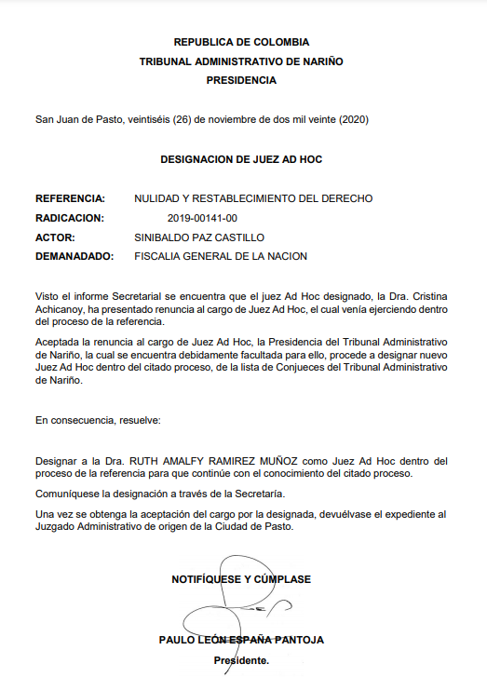

- Comunicación de la designación de Juez Ad Hoc:
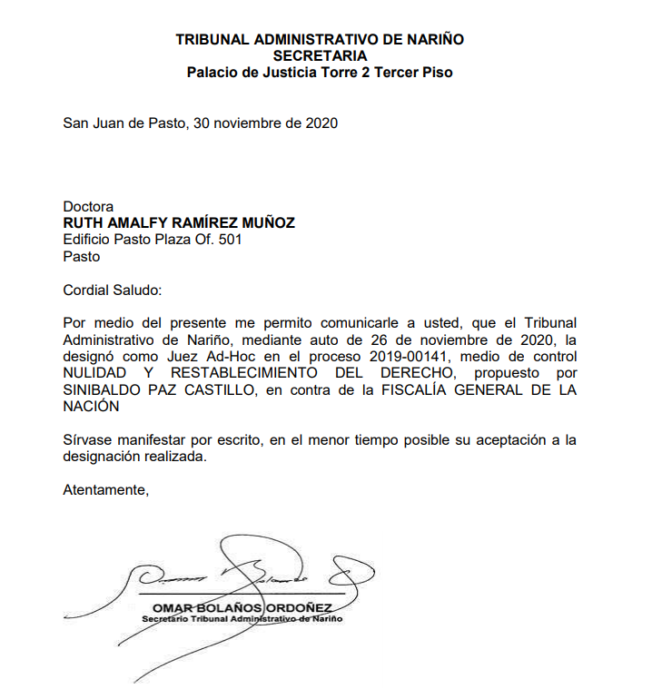

- Aceptación de la designación de Juez Ad Hoc:

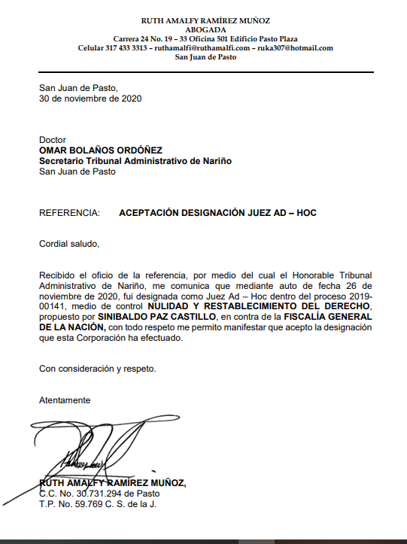
  - Por su parte, la Directora Ejecutiva Seccional de Administración Judicial de Pasto - Mocoa, a través de apoderado, remitió el 1 de diciembre de 2020, al correo electrónico de la Secretaría General de esta Corporación escrito de contestación, en el que indicó lo siguiente:

Argumentó que, conocidos los hechos narrados y las pretensiones que el accionante desea hacer valer, no se logra evidenciar la vulneración de algún derecho fundamental, ya que el Consejo Superior de la Judicatura, a través de sus distintos funcionarios únicos o colegiados, no ha denegado el acceso a la justicia al señor Sinibaldo Paz Castillo, ni tampoco se han adoptado decisiones contrarias al ordenamiento jurídico.

Resaltó que el trámite de impedimentos y elección de conjueces y/o jueces Ad Hoc que se debe surtir al interior del proceso, ha estado revestido de todas las garantías legales y que, si bien la Dirección Ejecutiva Seccional de Administración Judicial ostenta la representación judicial de la Nación - Consejo Superior de la Judicatura a nivel de los distritos de Pasto y Mocoa, no es la causante de los presuntos agravios de los que el libelista exige protección, pues no se avizora ningún tipo de acción, omisión o extralimitación en el ejercicio de sus funciones.

Conforme a lo dicho, solicitó no tutelar los derechos fundamentales pretendidos por el señor Sinibaldo Paz Castillo y reconocer que no es la Rama Judicial - Dirección Ejecutiva Seccional de Administración Judicial de Pasto-Mocoa, la causante de la vulneración a las prerrogativas deprecadas por el actor.

  - A través de correo electrónico calendado el 1 de diciembre de 2020, la Fiscalía General de la Nación afirmó que no tiene legitimación en la causa por pasiva para actuar dentro de la acción constitucional, pues consideró que no existe una relación de causalidad entre sus actuaciones u omisiones y la presunta vulneración de los derechos fundamentales al debido proceso y acceso a la administración de justicia invocados por la tutelante. Conforme lo dicho solicitó su desvinculación del trámite.

  - La Dirección Ejecutiva de Administración Judicial hizo lo propio y, por intermedio de apoderado, a través de correo electrónico enviado a la Secretaría General de esta Corporación el 3 de diciembre de los corrientes, contestó la demanda y manifestó que carece de toda competencia jurisdiccional, es decir, no ostenta ninguna facultad o poder decisorio en los procesos judiciales, así como tampoco tiene la condición de superior jerárquico de los despachos judiciales. Con base en dicho argumento, excepcionó falta de legitimación en la causa por pasiva.

- CONSIDERACIONES

  - Competencia

De conformidad con lo previsto por el numeral séptimo del artículo 2.2.3.1.2.1 del Decreto 1069 del 26 de mayo de 2015, modificado por el artículo 1º del Decreto 1983 de 30 de noviembre de 2017, y en virtud del artículo 2º del Acuerdo número 377 de 11 de diciembre de 2018 de la Sala Plena del Consejo de Estado, que regula la distribución de las acciones de tutela entre las secciones, y del artículo 13 del Acuerdo 80 de 12 de marzo de 2019 de la misma Sala, que asigna a esta Sección el conocimiento de estas acciones constitucionales, esta Sala es competente para conocer del presente asunto.

  - Hechos

    - El señor Sinibaldo Paz Castillo presentó demanda, en ejercicio del medio de control de nulidad y restablecimiento del derecho, en contra de la Fiscalía General de la Nación con miras a obtener el reconocimiento y pago de la prima especial de que trata la Ley 4 de 1992.

    - Desde la radicación y reparto de la acción se manifestaron y tramitaron varios impedimentos; el último de ellos fue aceptado por el Tribunal Administrativo de Nariño el 6 de marzo de 2019, por lo que se asignó el conocimiento del asunto como Juez Ad Hoc a Ana Cristina Achicanoy Sánchez.

    - La Juez Ad Hoc designada renunció el 10 de febrero de 2020.

    - El señor Sinibaldo Paz Castillo interpuso acción de tutela el 18 de noviembre de 2020, en contra del Tribunal Administrativo de Nariño, la Dirección Ejecutiva de Administración Judicial y la Seccional Pasto, invocando la protección de sus derechos fundamentales al debido proceso y acceso a la administración de justicia, con ocasión de la presunta omisión de nombrar un conjuez que continúe con el trámite del proceso.

    - El 30 de noviembre de 2020, el Magistrado Paulo León España Pantoja, Presidente del Tribunal Administrativo de Nariño, dio respuesta a la acción de tutela manifestando que, mediante acta de reparto de fecha 26 de noviembre de 2020, se nombró como Juez Ad Hoc, en el proceso con radicado 52001 33 33 000 2019 00141 00, a Ruth Amalfy Ramirez Muñoz, quien a través de comunicación del 30 de noviembre de 2020 aceptó la designación.

  - Problema jurídico

Visto lo anterior, corresponde a la Sala determinar si existe carencia actual de objeto por hecho superado, si la entidad demandada allegó durante el trámite de la acción de tutela de primera instancia copia del acta de designación de Juez Ad Hoc y comunicación de aceptación de la nominada.

  - Análisis de la sala

    - Carencia actual de objeto por hecho superado

3.4.1.1. Para resolver el problema jurídico planteado, es necesario traer a colación las pretensiones de la acción de tutela impetrada por el señor Sinibaldo Paz Castillo en contra del Tribunal Administrativo de Nariño, la Dirección Ejecutiva de Administración Judicial y la Seccional Pasto, así:

“1. Se tutele el derecho fundamental al debido proceso y el de acceso a la administración de justicia, de que tratan los artículos 29 y 229 de la Constitución Nacional, respectivamente, vulnerados por la entidad accionada.

2. Que como consecuencia de lo anterior se tomen las medidas pertinentes para que se haga efectivo, el derecho de acceso a la administración de justicia en cabeza de mis representados, que, a juicio del suscrito, podrían ser algunas de las siguientes opciones a saber:

2.1 Que, dentro del término improrrogable de 48 horas siguientes a la notificación de la presente tutela, se designe un conjuez y/o conjueces que acepte (n) inmediatamente el (sus) nombramiento (s) para conocer el asunto de la referencia.

2.2 Que la Rama Judicial Dirección Ejecutiva de Administración de Justicia Nacional, nombre por un término a un juez individual o colegiado que se dedique únicamente y exclusivamente a conocer de ese tipo de acciones contra la Rama Judicial, tal como ocurrió en el Consejo Seccional de Judicatura Cundinamarca.

2.3 Y/o las que bien tengan, pero solucionen el caso en concreto.

3. Se exhorte a la entidad para que no sigo (Sic) incurriendo en conductas como los que son materia en esta acción, pues se está viendo vulnerado el derecho al acceso a la administración de justicia.” (Negrilla y subrayas de la Sala)

De lo anterior, se colige que la tutela está encaminada a lograr la designación de un Juez Ad Hoc y la aceptación inmediata del nombramiento por parte del mismo, para que conozca y de trámite al proceso de nulidad y restablecimiento del derecho identificado con número de radicación 52001 33 33 000 2019 00141 00, pues en febrero del año en curso, quien ejercía el cargo presentó renuncia y, en consideración del actor, dicha situación constituye vulneración de sus derechos fundamentales al debido proceso y el acceso a la administración de justicia por lo que solicitó su amparo.

3.4.1.2. Ahora bien, se observa que, pese a las dificultades manifestadas por el Presidente y el Secretario del Tribunal Administrativo de Nariño para efectuar dicha nominación, mediante auto de 26 de noviembre de 2020, se designó a Ruth Amalfy Ramírez Muñoz como Juez Ad Hoc en el proceso promovido por Sinibaldo Paz Castillo, en contra de la Fiscalía General de la Nación y una vez notificada de dicha decisión, la Jueza aceptó la nominación efectuada. En ese orden de ideas, es claro que durante el trámite de la acción de tutela de la referencia, la entidad accionada satisfizo por completo la pretensión contenida en la demanda de amparo. Es decir, que aquello que se procuraba lograr mediante la tutela acaeció antes de que esta Sala diera orden alguna.

3.4.1.3. En este punto, vale la pena anotar que es clara la posición adoptada por parte del Consejo de Estado y la Corte Constitucional en cuanto a que la decisión del juez de tutela pierde o carece de objeto cuando al momento de proferir sentencia se advierte que la situación fáctica expuesta por el actor en su demanda y objeto de la solicitud de amparo ya ha sido saneada. Dicha circunstancia tiene como consecuencia automática que desaparece toda posibilidad de amenaza efectiva o daño a tal o cual derecho fundamental.

Tal como ocurre en el presente caso, la carencia de objeto por hecho superado se genera cuando se advierte que lo pretendido con la acción de tutela era una orden de actuar y previo al pronunciamiento del juez sobrevienen hechos que demuestran que la entidad accionada acató la solicitud y que su correspondiente conducta resulta suficiente para impedir que continúe la vulneración del derecho fundamental, motivo por el cual la tutela pierde eficacia y razón de ser. En este orden, al extinguirse su objeto resulta inocua cualquier decisión judicial que se dicte, toda vez que “la posible orden que impartiera el juez caería en el vacío”

Siendo ello así, la Sala advierte que en el asunto de la referencia se configura el fenómeno de carencia actual de objeto por hecho superado, toda vez que se encuentra demostrado que durante el lapso comprendido entre la interposición de la acción de tutela y el fallo de primera instancia, el Tribunal Administrativo de Nariño solventó en plena forma las peticiones que fueron elevadas por el actor en la acción de tutela presentada el 18 de noviembre de los corrientes, al designar mediante auto de 26 de noviembre de 2020, a Ruth Amalfy Ramírez Muñoz como Juez Ad Hoc en el proceso promovido por Sinibaldo Paz Castillo, en contra de la Fiscalía General de la Nación.

En conclusión, se declarará la carencia actual por hecho superado, de acuerdo con las razones antes expuestas.

    - Solicitudes de desvinculación y de declaratoria de falta de legitimación en la causa por pasiva

Finalmente y en razón a que la Dirección Ejecutiva de Administración Judicial y la Seccional Pasto de la misma entidad, fueron demandadas dentro de la acción de tutela, que la Fiscalía General de la Nación fue vinculada al proceso de la referencia en calidad de tercero interesado, por ser parte demandada dentro del proceso de nulidad y restablecimiento del derecho identificado con número de radicación 52001 33 33 000 2019 00141, y que dichas entidades en sus respectivas contestaciones de la demanda excepcionaron falta de legitimación en la causa por pasiva y solicitaron la desvinculación del proceso, la Sala accederá a sus peticiones, teniendo en cuenta que el objeto del amparo de la referencia está encaminado a cuestionar la presunta omisión del Tribunal Administrativo de Nariño de nombrar un Juez Ad Hoc que continuara con el trámite de un proceso, situación que desborda el ámbito funcional y las competencias de dichas entidades.

En mérito de lo expuesto, el Consejo de Estado, Sala de lo Contencioso Administrativo, Sección Primera, administrando justicia en nombre de la República y por autoridad de la Ley,

- FALLA

PRIMERO: DECLARAR la carencia actual de objeto por hecho superado, de conformidad con lo expuesto en la parte considerativa de esta providencia.

SEGUNDO: DECLARAR la falta de legitimación en la causa por pasiva respecto de la Dirección Ejecutiva de Administración Judicial, Dirección Ejecutiva de Administración Judicial - Seccional Pasto y Fiscalía General de la Nación y, en consecuencia, DESVINCULARLAS del presente trámite judicial, de conformidad con lo dispuesto en la parte motiva de esta providencia.

TERCERO: NOTIFICAR a las partes e intervinientes en la forma prevista en el artículo 30 del Decreto Ley 2591 de 1991.

CUARTO: De no ser impugnada esta decisión REMITIR el expediente por medio de la Secretaría a la Honorable Corte Constitucional para su eventual revisión, dentro del término legal.

Cópiese, notifíquese, comuníquese y cúmplase.

Se deja constancia que la anterior providencia fue leída, discutida y aprobada por la Sala en la sesión del 16 de diciembre de 2020.

NUBIA MARGOTH PEÑA GARZÓN OSWALDO GIRALDO LÓPEZ
Presidenta Consejero de Estado
Consejera de Estado

HERNANDO SÁNCHEZ SÁNCHEZ ROBERTO AUGUSTO SERRATO VALDÉS
Consejero de Estado Consejero de Estado

Visible a folios 2 y 3 del expediente digital. Visto en el índice 2 de la Sede Electrónica para la Gestión Judicial del proceso con radicación No: 11001031500020200481000 consultado en: http://relatoria.consejodeestado.gov.co:8081/Vistas/Casos/list_procesos?guid=110010315000202004810001100103
Demandado dentro del medio de control de Nulidad y Restablecimiento del Derecho con radicación número 52001 33 33 009 2018 00311 00.
Tercero Interviniente dentro del medio de control de Nulidad y Restablecimiento del Derecho con radicación número 52001 33 33 009 2018 00311 00.
Visto en el índice 7 de la Sede Electrónica para la Gestión Judicial del proceso con radicación No: 11001031500020200481000 consultado en: http://relatoria.consejodeestado.gov.co:8081/Vistas/Casos/list_procesos?guid=110010315000202004810001100103
Visto en el índice 8 de la Sede Electrónica para la Gestión Judicial del proceso con radicación No: 11001031500020200481000 consultado en: http://relatoria.consejodeestado.gov.co:8081/Vistas/Casos/list_procesos?guid=110010315000202004810001100103
Visto en el índice 9 de la Sede Electrónica para la Gestión Judicial del proceso con radicación No: 11001031500020200481000 consultado en: http://relatoria.consejodeestado.gov.co:8081/Vistas/Casos/list_procesos?guid=110010315000202004810001100103
Visible a folios 2 y 3 del expediente digital. Visto en el índice 2 de la Sede Electrónica para la Gestión Judicial del proceso con radicación No: 11001031500020200481000 consultado en: http://relatoria.consejodeestado.gov.co:8081/Vistas/Casos/list_procesos?guid=110010315000202004810001100103
Visto en el índice 7 de la Sede Electrónica para la Gestión Judicial del proceso con radicación No: 11001031500020200481000 consultado en: http://relatoria.consejodeestado.gov.co:8081/Vistas/Casos/list_procesos?guid=110010315000202004810001100103
Ibidem.
T-519 DE 1992 Y T-112/2010, Sentencia C-540 de 2007 y T-218/2008

